
Colegio República Argentina
O’Carrol # 850- Fono 72- 2230332
Rancagua
Asignatura: Artes Musicales Curso: 5° años básicos Fecha: Semana 15 y 16 Del 6 al 17 de julio,2020

Introducción: Queridas estudiantes las saludo con mucho cariño. Las animo a trabajar en esta semana de forma articulada con la asignatura de Artes Visuales. Construiremos un instrumento musical con materiales que se encuentran en tu hogar.
.- Necesitarás implementos para armar un Tambor.
.- No te olvides de leer los indicadores de la pauta de evaluación, para lograr un correcto y exitoso trabajo.
.- Tendrás dos semanas para realizar este trabajo.
.- Recuerda que todos tus trabajos de Música los debes guardar con fecha en una carpeta, la cual será entregada a vuelta de clases.
.- Correo de la profesora:
ana.nunez@colegio-republicaargentina.cl (5° año D)
liliana.muñoz@colegio-republicaargentina.cl (5°A, B y C)

Apoyo al contenido: https://www.youtube.com/watch?v=KpEKPz8P90w&feature=youtu.be (como armar un Tambor)
https://www.youtube.com/watch?v=zE13TMrHeFk (video de Violeta Parra “El Albedrío”)

Objetivo de clases: OA4 Cantar al unísono y a más voces y tocar instrumentos de percusión (Tambor)
OA5 Improvisar y crear ideas musicales con un propósito dado y un adecuado dominio del lenguaje musical. Participan en la creación e interpretación de ambientaciones sonoras o cuentos musicales inspirados en relatos o leyendas americanas. Incorporan sus instrumentos melódicos (y armónicos) a sus creaciones e improvisaciones.

Contenidos: Construir un instrumento musical a partir de elementos deel entorno, aplicando los patrones rítmicos trabajados en clases. Cantan y tocan música de origen e influencia americana (Violeta Parra). Cantan con naturalidad, adoptando una postura sin tensiones y cuidando la emisión de la voz (respiración, modulación y uso de resonadores).

El Tambor
El Tambor consiste en una caja de resonancia con parches o membranas que se golpean con palillos. El tambor forma parte del grupo de instrumentos de percusión.

Los instrumentos de percusión son aquellos que producen sonidos cuando se golpean, raspan o agitan.
Existen otros instrumentos de percusión que pertenecen a la familia del Tambor:

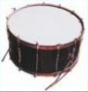  Bombo | 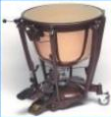  Timbal | 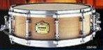  Caja
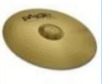  Platillo | 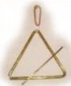  Triángulo | 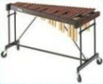  Xilófono
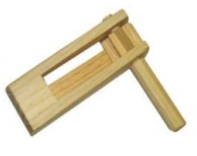  Matraca | 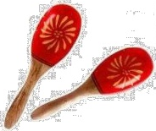  Maracas | 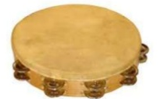  Pandero o pandereta

